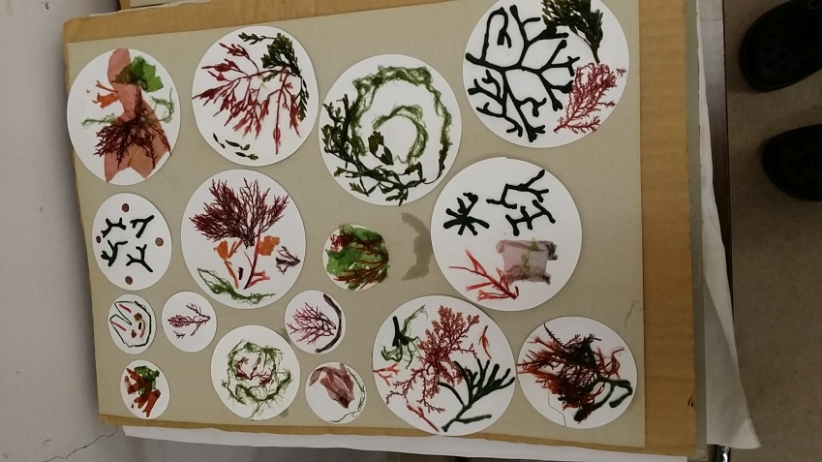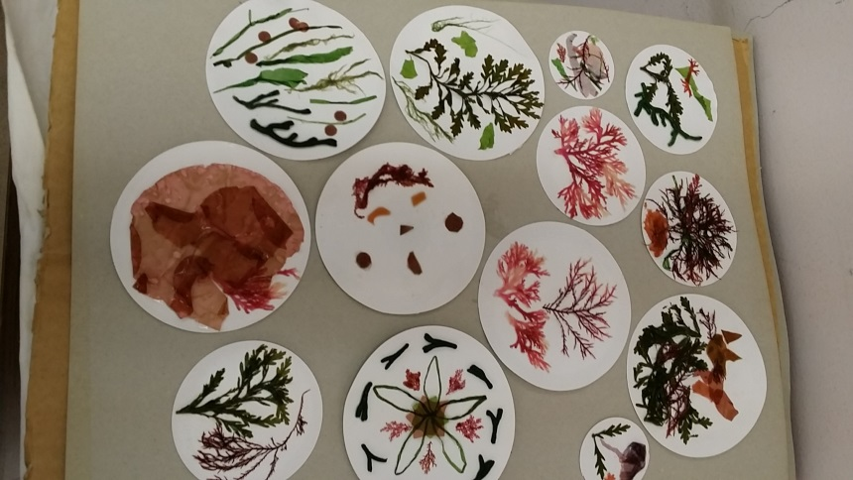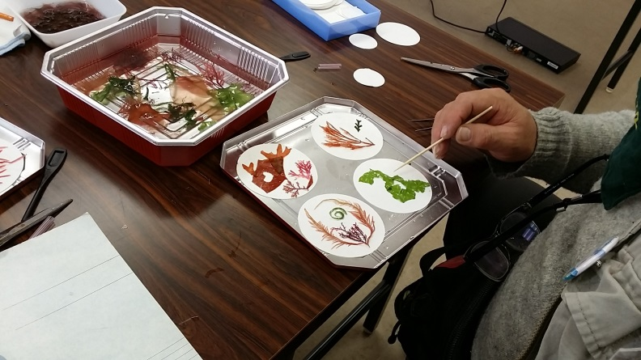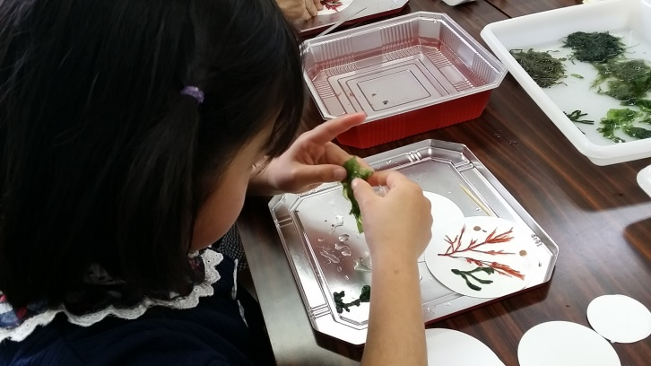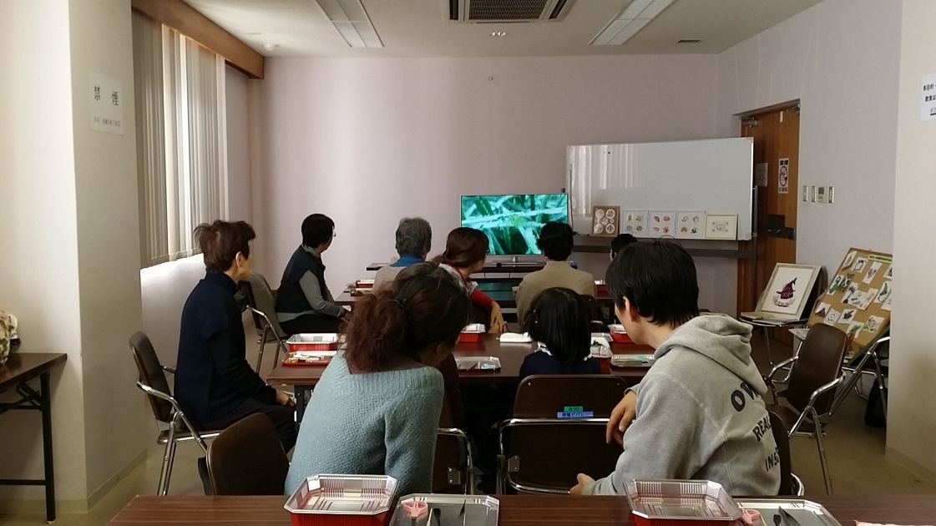-

平成29年2月25日（日）

公園管理事務所主催の「海藻おしばアート＆ワークショップ」が開催されました。子供からお年寄りまで誰でも楽しめる海藻おしばは、海辺の生き物を学習しながら素敵なアート作品が作れるので、人気があります。春が近付くと里山では木々や草木が芽を出す準備を始めていますが、海の中の海藻も春を前に新芽を出す準備を始めています。せんなん里海公園の人工磯浜周辺では、ワカメや岩海苔などの食べる事のできる海藻から、ホンダワラやアマモなど浅海の生き物たちのお家になる海藻まで、いろいろな海中の植物を観察することができます。ぜひ海の生き物の事を知って、こんな素敵な海が近くにあったら良いなァというイメージをアート作品にしました。

せんなん里海公園ページQRコードです。

**海藻おしばアート＆ワークショップ**

**里海公園NEWS!**

**No.28-51**